Cameratechniek 2
Correcte belichtingz

Theorie Lichtmeting in je camera
Tegenwoordig heeft elke camera wel een betrouwbare lichtmeter ingebouwd. Het meten van licht is in de fotografie een vak apart en vergt vooral veel oefening. We leggen nu kort de basis uit, later komen we hier uitgebreid op terug. De lichtmeter zie je als je door de zoeker van je camera of op het schermpje van je camera kijkt. Die ziet er meestal zo uit:
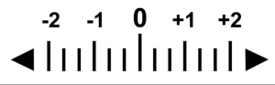

Zodra je de ontspanknop half indrukt, begint je camera het licht te meten en zal hij aangeven of de foto (volgens je camera!) overbelicht of onderbelicht is.

Gaat de meter naar links dan zal de foto “onderbelicht” worden, dus donkerder. Dat ziet er zo uit:

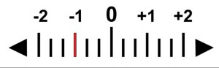

Gaat de meter naar rechts dan zal de foto “overbelicht” worden, dus lichter. Dat ziet er zo uit:

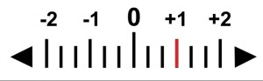

Bij een correcte belichting van je foto staat het rode streepje in het midden. Dat ziet er zo uit:

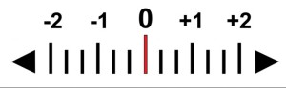

Het is (in de meeste gevallen) de bedoeling dat de meter in het midden op de nul komt te staan. Je kan de hoeveelheid licht die binnenkomt (en dus de lichtmeter) beïnvloeden door:
- de sluitertijd aan te passen
- het diafragma aan te passen
- de ISO- waarde aan te passen
Histogram Een histogram is een grafiek waarin de beeldinformatie van je foto te zien is. Op je camera zie je het histogram van de foto die je gemaakt hebt door op het knopje ‘info’ te drukken terwijl de foto zichtbaar is op je scherm. De bergen in de grafiek geven aan hoeveel zwart, grijs en wit er in je foto zit.

Hieronder zie je een aantal foto’s met daarnaast het histogram dat bij de foto hoort. Kun je zien dat het histogram een vertaling is van de hoeveelheid zwart, grijs en wit in de foto?

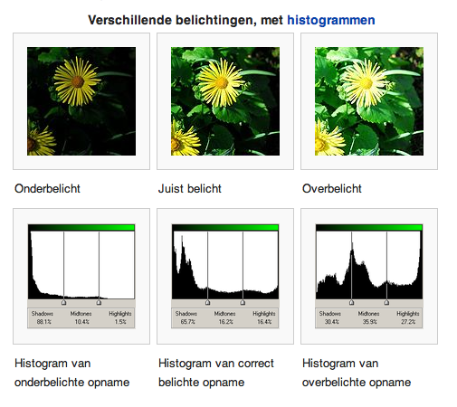

Dichtlopen We hebben het over dichtlopen als in de donkere delen van de foto geen doortekening of structuur meer te zien is. Deze delen van de foto zijn onderbelicht.

Uitbleken We hebben het over uitbleken als in de lichte delen van de foto geen
Doortekening of structuur meer te zien is. Deze delen van de foto zijn overbelicht. Als je de foto print, zit er geen inkt op de lichte delen, je ziet alleen nog het wit van het papier.

Opdracht Geef bij onderstaande foto’s aan of de foto goed- over- of onderbelicht is.

1. 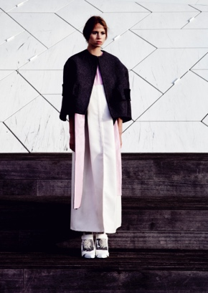 2. 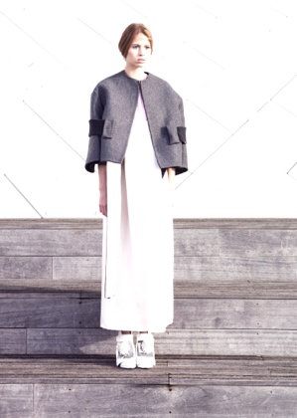 3.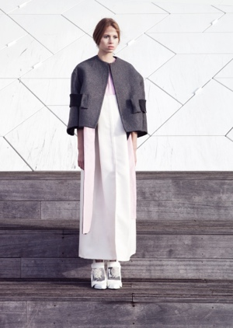

- Correcte belichting / overbelicht / onderbelicht
- Correcte belichting / overbelicht / onderbelicht
- Correcte belichting / overbelicht / onderbelicht

- De donkere delen van de foto zijn dichtgelopen bij foto nr._____
Leg in je eigen woorden uit wat wordt bedoeld met ‘dichtlopen’
______________________________________________________________________________________________________________

- De lichte delen van de foto zijn uitgebleekt bij foto nr._____
Leg in je eigen woorden uit wat wordt bedoeld met ‘uitbleken’
______________________________________________________________________________________________________________

- Teken hieronder het histogram bij de drie foto’s hierboven.

Foto 1 | Foto 2 | Foto 3

Theorie Beperking van de camera en het gebruik van een grijskaart

Wanneer is een foto goed belicht? We zien een foto als ‘goed belicht’ wanneer er zoveel mogelijk beeld- en detailinformatie wordt opgeslagen.

Wanneer iemand op een foto een wit T-shirt aan heeft met een zwarte broek, dan willen we zowel in het witte shirt als in de zwarte broek nog details kunnen zien. Het beeld mag dus niet dichtlopen of uitgebleekt zijn.

In de lichte delen wil je nog verschillende tinten/gradaties wit zien. In de donkere delen willen we nog verschil zien tussen verschillende tinten donker en echt zwart.

Wanneer je iemand in witte kleding in de witte sneeuw zou fotograferen, moet dit er op de foto ook wit uitzien en niet grijs.Toch zie je dat vaak. Hoe komt dat?

Middengrijs In je camera zit een lichtmeter ingebouwd. Deze is ingesteld op een gemiddelde lichtsituatie (meestal zitten er zowel lichte als donkere delen in je beeld), het gemiddelde van wit en zwart is grijs. Je camera gaat er dus simpelweg vanuit dat ieder beeld dat je maakt gemiddeld 18% grijs is. We noemen dit middengrijs.

Als we een foto zouden maken van de ruimte waar je nu zit, dan krijgen we waarschijnlijk een foto die redelijk belicht is omdat lichte en donkere delen elkaar in evenwicht houden in deze foto. Maar zodra een beeld meer lichte delen heeft, dan donkere (of andersom) krijg je een verkeerd belichte foto.

Grijskaart Om dit te voorkomen kun je een grijskaart gebruiken. Dit is een stuk karton, dat precies 18% (oftewel gemiddeld) grijs is.
Wanneer je hier een (beeldvullende) foto van maakt (op de plaats en in het licht waar je jouw onderwerp wilt fotograferen), kun je zien wat de juiste camera- instellingen zijn voor deze lichtsituatie.

Als je deze instellingen overneemt in de M-stand, en je fotografeert nu een meisje in een witte jurk voor een witte muur, dan zal het beeld er op de foto nu wit uitzien en niet grijs!

Opdracht Let op: zorg ervoor dat er tijdens het maken van de foto’s en het meten van het licht, geen schaduw op je vel papier of op de grijskaart te zien is.

Stap 1 Maak een (beeldvullende) foto van een wit vel papier in de AV-stand of in de TV- stand.

Stap 2 Maak nu een (beeldvullende) foto van de grijskaart. Schrijf het diafragma en de sluitertijd op die de camera gekozen heeft.

Sluitertijd: 1/______ seconde
Diafragma: F______

Stap 3 Stel het diafragma en de sluitertijd die je opgeschreven hebt nu in op je camera (M-stand).

Stap 4 Maak nu weer een (beeldvullende) foto van het witte vel papier.

Stap 5 Bekijk nu de eerste foto die je van het witte vel hebt gemaakt en vergelijk deze met de laatste foto die je van het vel gemaakt hebt. Schrijf op welk verschil je ziet:
______________________________________________________

Stap 6 Doe stap 1 t/m 5 nog een keer, maar nu met een zwart vel papier.

Stap 7 Bekijk nu de eerste foto die je van het zwarte vel hebt gemaakt en vergelijk deze met de laatste foto die je van het vel gemaakt hebt. Schrijf op welk verschil je ziet:
______________________________________________________

Stap 8 Je kan het licht dat je gemeten hebt op je grijskaart ook ‘vastzetten’ op je camera door het * te gebruiken. Je docent doet voor hoe dit moet. Heb je geen grijskaart bij de hand, dan is een grijze stoeptegel op straat ook prima als vervanging voor je grijskaart.

Opdracht Maak buiten een aantal correct belichte foto’s door je grijskaart te gebruiken. Maak telkens eerst een foto zonder je grijskaart te gebruiken. Maak daarna dezelfde foto maar dan gebruik je de grijskaart wel. Kijk of je correct belichte foto’s kan maken van overwegend witte of zwarte onderwerpen. Veel plezier!

Cameratechniek
Correcte belichting
Verdieping

Theorie Om een foto juist te belichten, meet je het licht voordat je de foto maakt. Je kunt dit op verschillende manieren doen:
- Gebruik de lichtmeter in je camera

- integraal meting (hele beeld)
- meerveldsmeting (delen beeld)
- spotmeting (punt in beeld)

- Gebruik een externe lichtmeter.
- Meet het licht op een grijskaart.

Je hebt het licht gemeten, de camera goed ingesteld en een portret gemaakt dat goed belicht is, maar nu zie je tot je schrik dat alles bewogen is!! Het portret is wazig omdat je een te lange sluitertijd hebt gebruikt....wat nu?! Het is duidelijk dat je een kortere sluitertijd nodig hebt om een scherp portret te krijgen, maar je belichting was al goed ingesteld.. en dat willen we zo houden! Daarom moet je het volgende weten:

Belichtings-
Driehoek Je kan de hoeveelheid licht die binnenkomt (en dus de lichtmeter) beïnvloeden door:

- de sluitertijd aan te passen
- het diafragma aan te passen
- de iso- waarde aan te passen

Deze drie staan in verband met elkaar en noemen we daarom de belichtingsdriehoek. Verdubbel je één van de waarden uit de belichtingsdriehoek, dan moet je een andere waarde halveren om de hoeveelheid licht die je camera in komt, gelijk te houden.

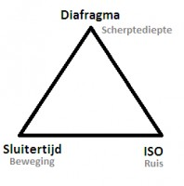

Verdubbeling
= halvering De gouden regel is; verdubbeling = halvering.
Verdubbel je de hoeveelheid licht die binnenkomt doordat je de sluitertijd bijvoorbeeld langer maakt (van 1/125 sec naar 1/60 seconde), dan moet je dit ‘teveel’ aan licht weer compenseren door de lensopening (diafragma) kleiner te maken (diafragma aanpassen van F5.6 naar F8.0).

Stops Je houdt de hoeveelheid licht die binnenkomt in je camera gelijk door te rekenen met ‘stops’. Om makkelijker met de drie waarden uit de belichtingsdriehoek te kunnen rekenen, heeft men “stops” bedacht. De lichtmeter in je camera geeft de overbelichting en onderbelichting ook aan in stops -2, -1, 0 +1 en +2 .

Doe je ergens in het schema hieronder een stapje naar rechts, dan moet je, volgens de gouden regel verdubbeling = halvering, ergens anders ook een stapje naar links doen om de belichting gelijk te houden.

F | 32 | 22 | 16 | 11 | 8 | 5.6 | 4.0 | 2.8 | 2 | 1.4 | 1
elk stapje naar rechts is een halvering van de hoeveelheid licht
elk stapje naar links is een verdubbeling van de hoeveelheid licht

T | 1/1000 | 1/500 | 1/250 | 1/125 | 1/60 | 1/30 | 1/15 | 1/8 | 1/4 | 1/2 | 1  sec.
elk stapje naar rechts is een verdubbeling van de hoeveelheid licht
elk stapje naar links is een halvering van de hoeveelheid licht

ISO | 50 | 100 | 200 | 400 | 800 | 1600 | 3200 | 6400
elk stapje naar rechts is een verdubbeling van de hoeveelheid licht
elk stapje naar links is een halvering van de hoeveelheid licht

F Diafragma
T Sluitertijd
I ISO

Opdracht Teken pijltjes in het schema op bladzijde 6 bij onderstaande stappen.

- Een sluitertijd van 1/125e seconde bij F 2.8 is gelijk aan een sluitertijd van 1/60e seconde bij diafragma F4.0

- Een sluitertijd van 1/60e seconde bij diafragma F4.0 en ISO 200 is gelijk aan een sluitertijd van 1/30e seconde bij diafragma F4.0 en ISO 100.

Voorbeeld 1 Je camera staat op ISO 100, je sluitertijd is T 1/60 en je diafragma staat op F8. Stel je voor dat de belichting zo goed is ingesteld, en je meter dus op 0 staat.

Ga je nu de ISO op 200 zetten, dan wordt de foto met 1 stop overbelicht! Tenzij je dat weer aanpast door bijvoorbeeld je sluitertijd 1 stop te verkorten, dus 1/125 in plaats van 1/60. Wat je ook kan doen is je diafragma 1 stop dichter zetten, dus f/11 in plaats van f/8.

Het resultaat is “voor je belichting” hetzelfde en er zal in alle gevallen even veel licht opgevangen worden door je camera.

Opdracht Je wilt een voorbijrijdende auto scherp fotograferen zonder een statief te gebruiken.

Je hebt het licht op je grijskaart gemeten en de juiste belichting ingesteld op je camera.

Op de foto is alles onscherp omdat je een te lange sluitertijd hebt namelijk 1/15 bij F 22.

Je zult dus een kortere sluitertijd in moeten stellen. Bij 1/125 zal de auto vast scherp zijn. Welk diafragma hoort daarbij?
Diafragma F___

Theorie
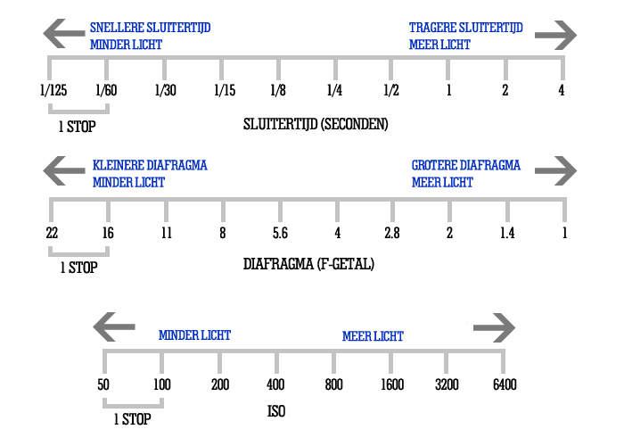

Theorie
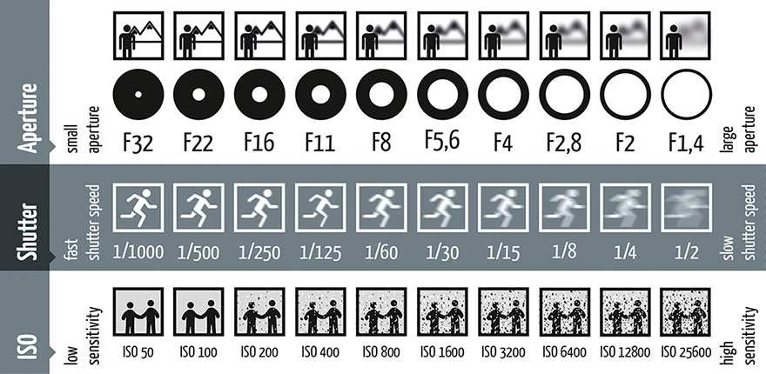

z zie ook theorie toets periode 2
zelf uit hoofd geschreven tijdens uitproberen in photoshop
P.67 statief

